ИСТРИНСКОЕ РО МОО «ВДПО»
СЦЕНАРИЙ
«Знай сам и расскажи друзьям»

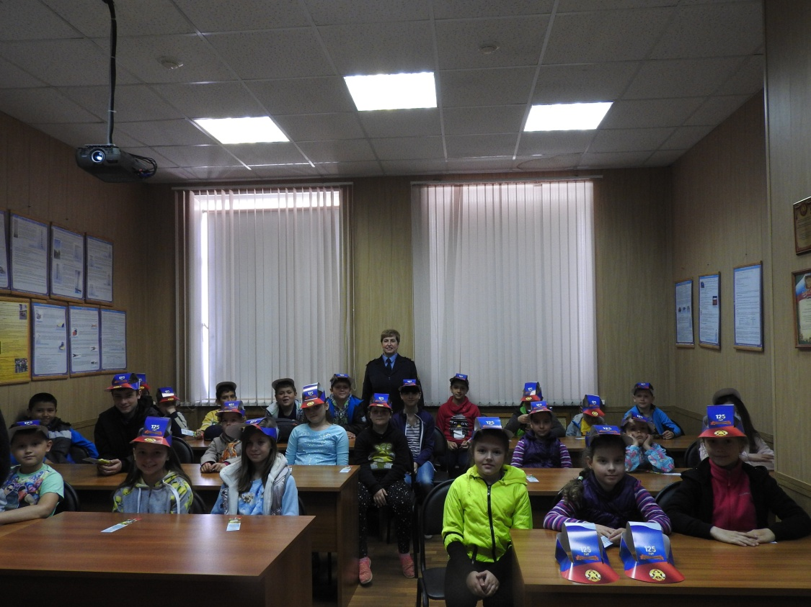

2017 год.

Пояснительная записка

Данный сценарий разработан для школьных и дошкольных учреждений по обучению основ пожарной безопасности. Каждый год на территории страны происходит большое количество пожаров от детской шалости с огнём, неумелого, неосторожного обращения с ним. Самое страшное при пожаре – это гибель детей.
Статистика пожаров показывает, что причиной пожаров становится незнание ими элементарных правил поведения при пожаре и отсутствие навыков обращения с огнём, огнеопасными предметами и материалами, которые могут являться источниками загорания. Это свидетельствует о том, что детям мало уделяется времени для формирования у них чувства опасности огня, привития навыков осторожного с ним обращения, изучению правил пожарной безопасности правильным действиям в случае возникновения огненной беды.
Опыт показывает, что к вопросу о привитии элементарных навыков обращения с огнём надо подходить планомерно, систематически и с самого раннего детства. Запреты тут не помогут. Нужны крепкие противопожарные знания, умения грамотно действовать при возникновении чрезвычайной ситуации и навыками обращения с горючими огнеопасными предметами.
В этой связи свою значительную роль в формировании навыков безопасного поведения детей может и должна сыграть школа с тесной работой ОНД и ВДПО. Научить детей основам безопасности жизнедеятельности сегодня – это крепкий фундамент пожарной безопасности будущего.
Одной из форм обучения детей школьного возраста мерам пожарной безопасности является движение Дружины юных пожарных (ДЮП)
Дружина юных пожарных – детское объединение, которое создаётся в целях совершенствования системы обучения школьников мерам пожарной безопасности, их профессиональной ориентации, пропаганды пожарно-технических знаний и реализации иных задач, направленных на предупреждение пожаров и умение действовать при пожаре.

Цель:
закрепить знания учащихся по основам пожарного дела, повышать интерес школьников к занятиям по пожарной безопасности; развивать внимание, мышление, память, воспитывать уверенность в своих действиях, совершенствуя волевые качества (ловкость, решительность, быстроту, волю к победе) уважение к профессии пожарного.

Ход занятия.
1. Вступительная беседа о правилах пожарной безопасности.
Как правило, все занятия начинаются с диспетчерской пожарной части. Сегодня на нашей планете возникает около пяти с половиной миллионов пожаров в год. Каждые пять секунд – новый пожар. Горят предприятия и больницы, поезда и самолёты, леса, поля и дома. А в результате – колоссальные убытки. И самое главное – десятки тысяч человеческих жертв, среди них и дети.
Детям рассказывают о правилах пожарной безопасности, что нельзя делать при пожаре и какие их действия, если всё же пожар возник. Как спастись самому и помочь другим. К чему приводят ложные вызовы при вызове пожарных. А увидев пожарную машину уступать ей дорогу, от этого зависит, как быстро пожарные приедут. Успеют ли отстоять дом и возможно спасут, чью то - жизнь. Сила огня огромная и, если с этой силой обращаться неумело и неосторожно, то огонь может стать страшным, коварным врагом.

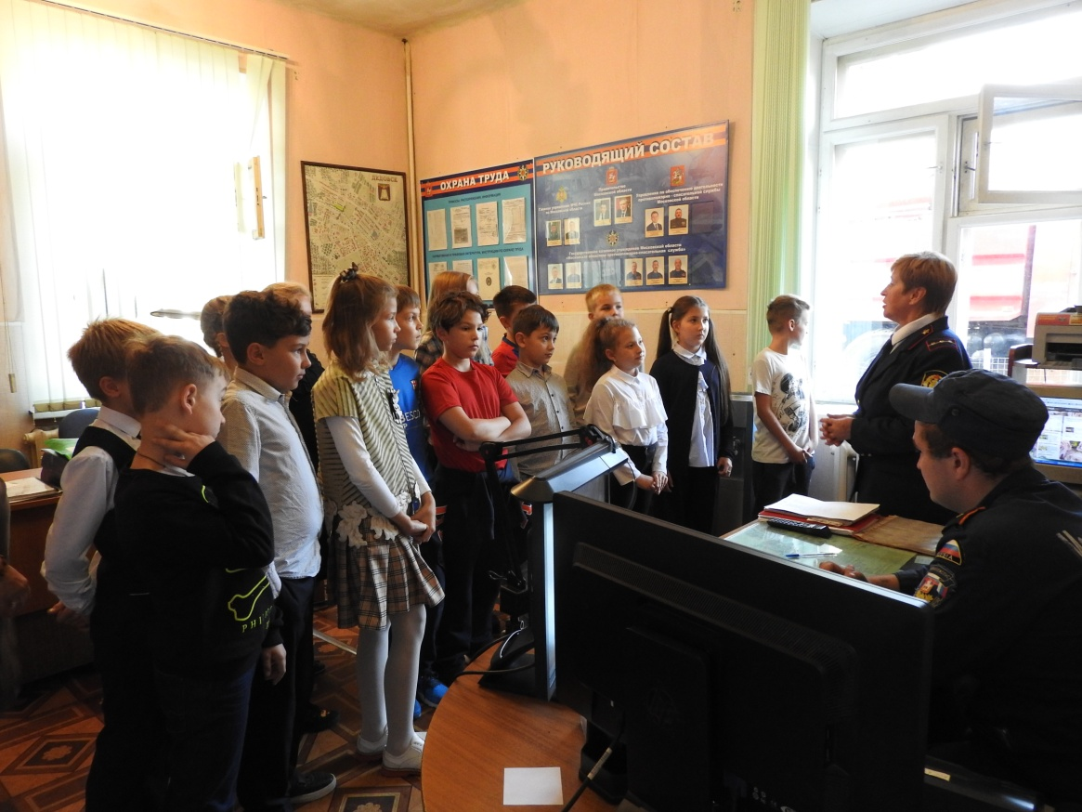

2. О работе пожарных.
Пожарный – это человек, который находится на трудной службе, он каждую минуту может рисковать своей жизнью, это опасная и сложная работа. Во время пожара могут прогибаться перекрытия в зданиях и стены зданий могут обрушиться. Пламя от огня и едкий дым могут обжечь или даже привести к смерти.

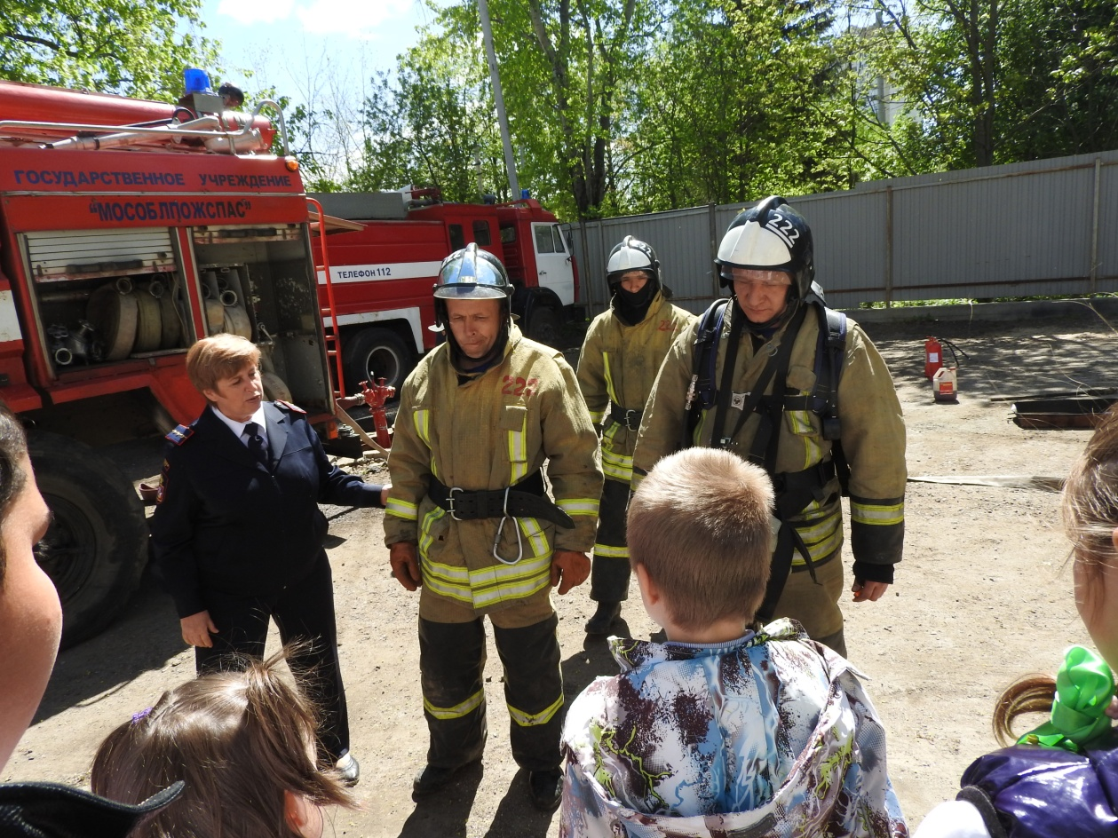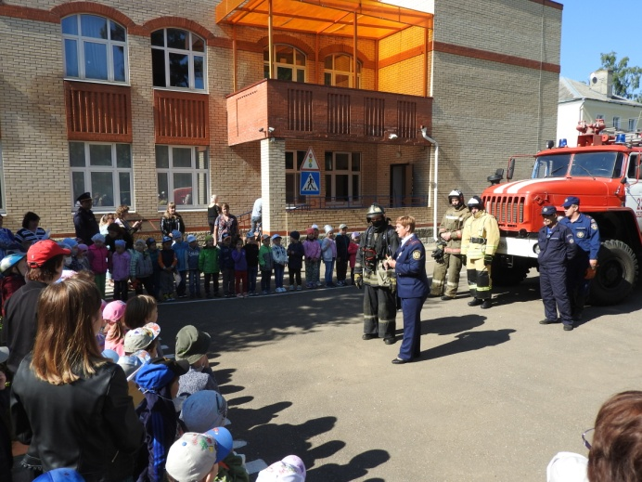
Пожарные при пожаре могут вступать в контакт с ядовитыми газами или другими опасными материалами. Чтобы защитить себя, и пострадавшего они надевают специальное защитное снаряжение и средства защиты органов дыхания. (Показ боевой формы пожарного)

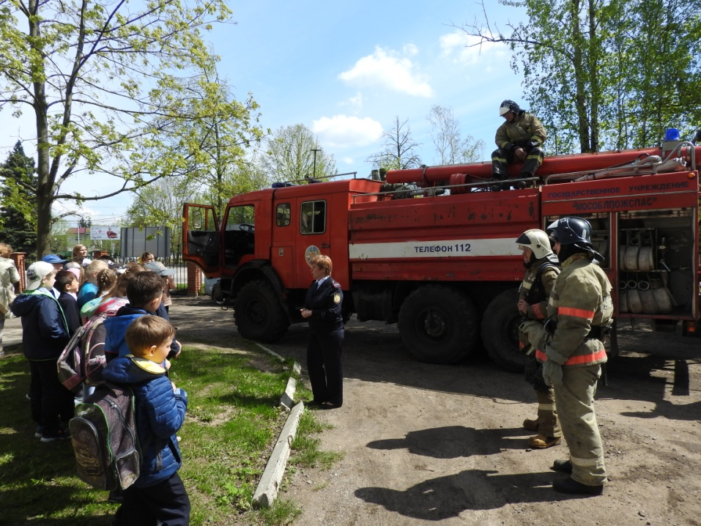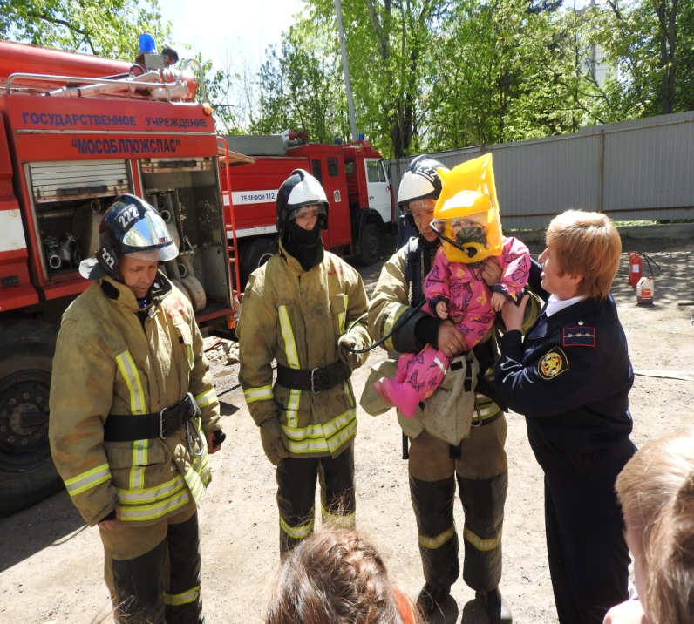

Однако тушить пожары, не так просто, как может показаться на первый взгляд. Этот процесс очень опасный, сложный и подразумевает слаженную работу всей пожарной команды. (Показ слаженной работы пожарных)

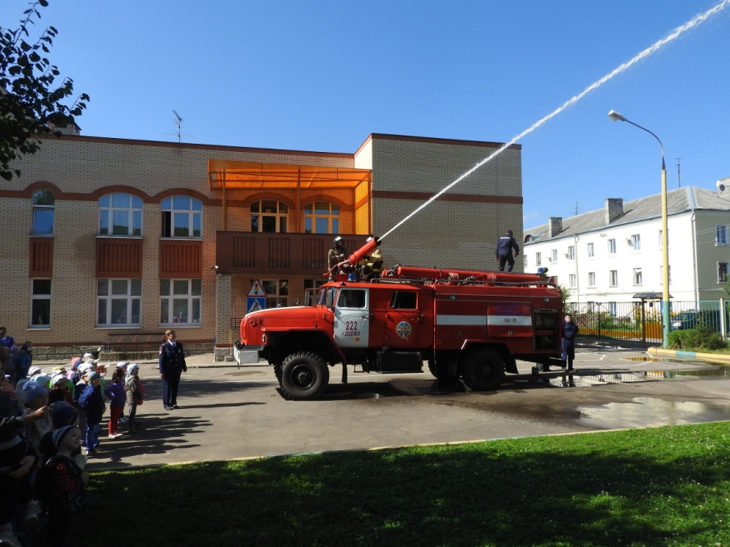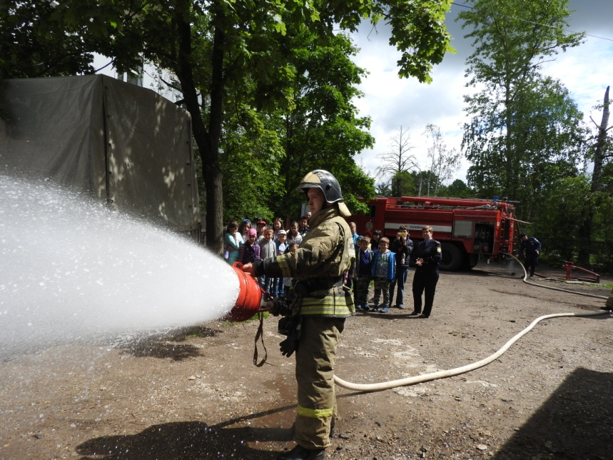

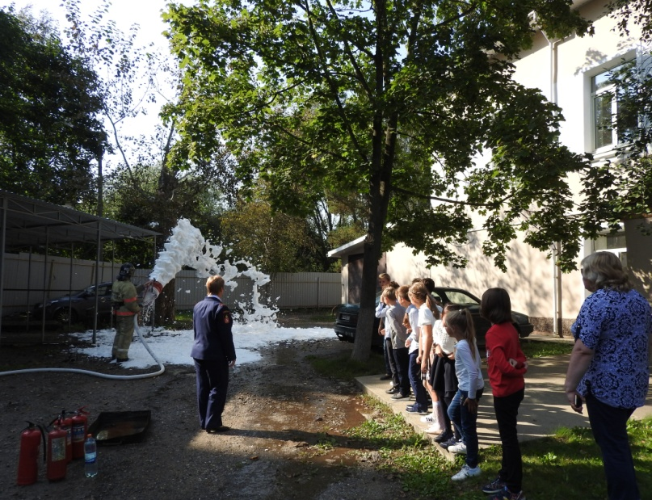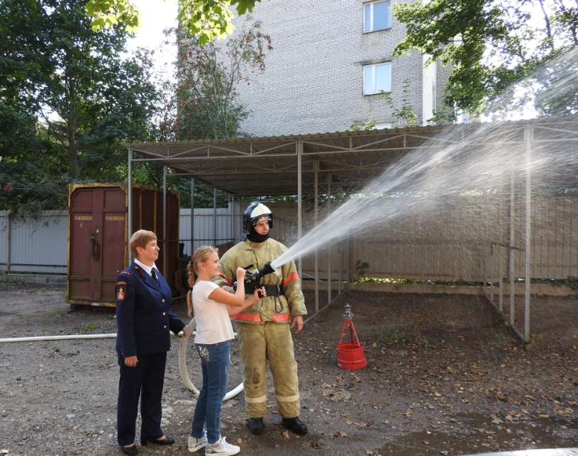

3. Показ первичных средств пожаротушения.

С детьми разбираются все виды и способы пожаротушения.
Но когда дело доходит до огнетушителей, это особенно их впечатляет. Каждый хочет попробовать под зорким руководством взрослых потушить условный пожар. Но мы всегда детям напоминаем, что пожар огнетушителем не потушить, так как он рассчитан на первый очаг возгорания и хватает его секунд на 30-40 и не более.

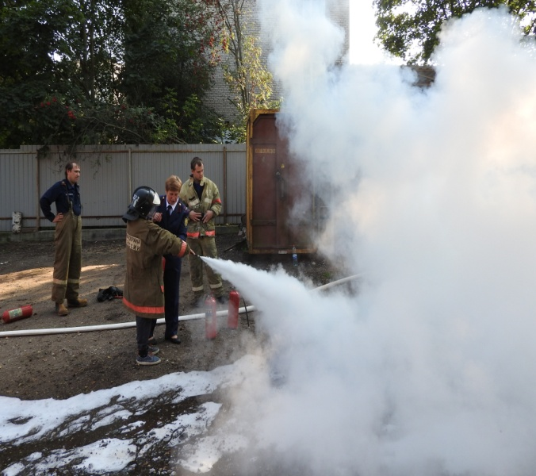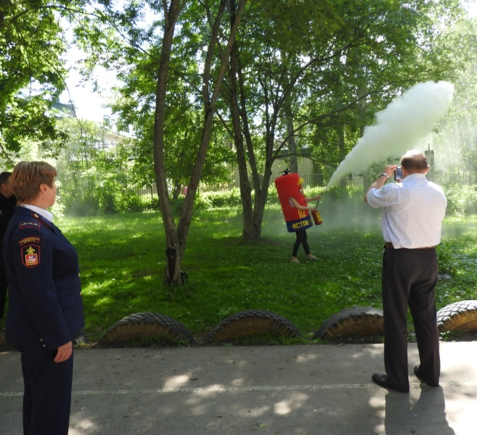

4. Закрепление материала (фильмы, игры…)

Обучение наиболее успешно тогда, когда в нём учитываются определенный возраст. Ведь те азы, которые впитают дети, останутся у них на всю жизнь, изменяясь и совершенствуясь. В игровой форме, поиграть в смелых пожарных, сложить картинки, дети это всегда с удовольствием выполняют.
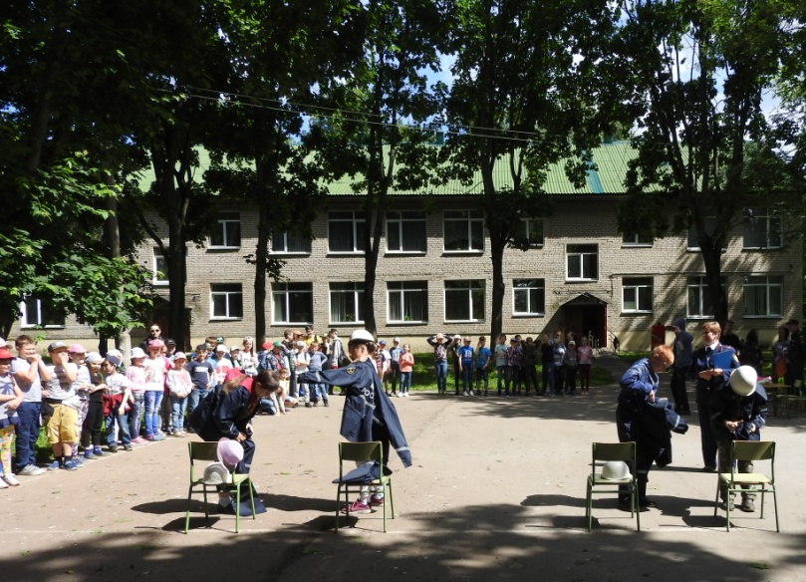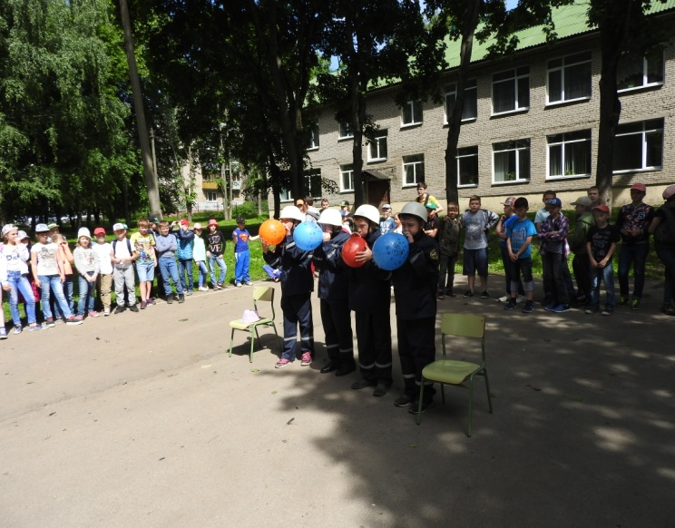

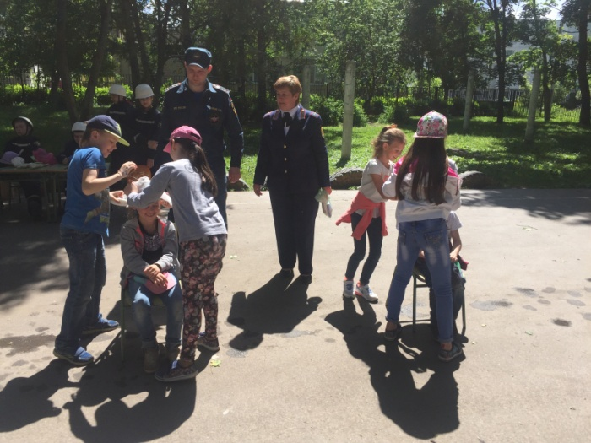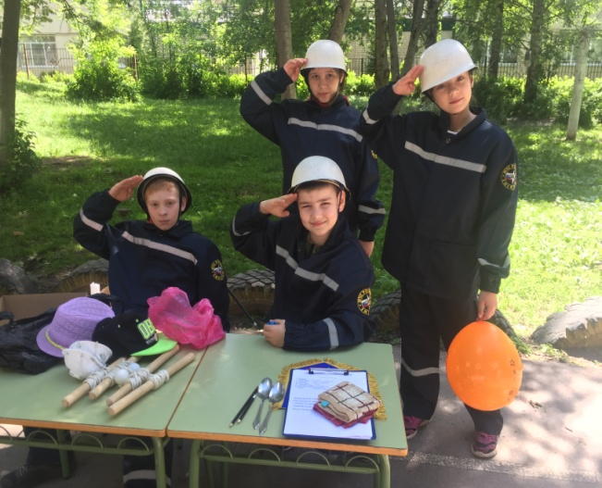

И как нельзя лучше показывать малышам добрые и поучительные мультфильмы с хорошим завершением. Дети уходят всегда с хорошим настроением и багажом знаний.
Старшеклассникам рассказываем и показываем фильмы с их возрастом, какие виды пожаров бывают. К чему может привести поджог травы, и к каким последствиям это приводит. Всё занятие сопровождается презентацией, познавательными фильмами, играми и раздачей листовок.

